SMTTE
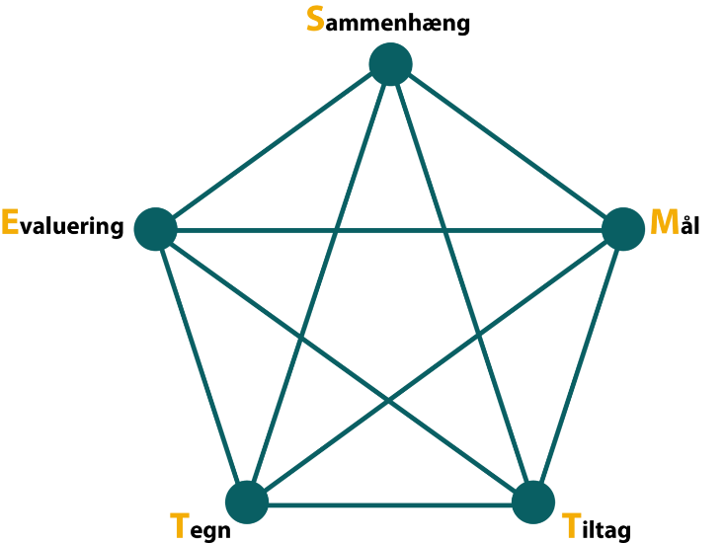

Beskrivelse af DSA-udvikling og planlægning af DSA-sprogstimulering i dagtilbud i Jammerbugt Kommune.

Ordforklaringer og beskrivelser af faglige begreber findes på sidste side.

Barnets fulde navn | CPR.nr.
Daginstitution | Visitation – 2 årig periode |  | Dato
Sammenhæng
OBS - Det er vigtigt, at alle punkter beskrives
- En beskrivelse af barnets baggrund, situation og forudsætninger (historie, familieforhold og sproglige udvikling, herunder modersmål).
- Hvornår og hvordan anvender barnet sit modersmål? (lytte, forstå og producere).
- Hvordan indgår barnet i legen og interaktionen? Hvilke strategier anvender barnet? (Nonverbale, reduktionsstrategier, forenklinger, omskrivninger, kodeskifte, overgeneraliseringer, transfer, sprogblanding, erstatninger.)
- Hvad er barnets DSA-udviklingstrin? (helt ny sprogbruger på dansk, usikker/begyndende sprogbruger, på vej sprogbruger, sikker sprogbruger på dansk)

Mål for dansk som andetsprog
DSA-målet formuleres på baggrund af:
- Sprogvurderingen (frøkuffert). Hvor langt er barnet kommet? (intersprog)
- Hvilke kommunikative strategier anvendes?
- Hvordan indgår barnet i lege og interaktion? (sprogbrugssituationer)
- Input fra hjemmet

F.eks.
- Målet er, at XX deltager mere aktivt i fælles aktiviteter ved hjælp af visuel støtte.
- At XX indgår i højere grad i interaktion med andre børn ved hjælp af omskrivnings-strategier.

Tiltag - DSA – opmærksomhedspunkt  Det konkrete, der skal planlægges, igangsættes og udføres, for at målet nås.  Udvælg en DSA-opmærksomhedspunkt, som I vil arbejde med i en periode.  Tag udgangspunkt i de fire sproglige færdigheder: tale, lytte, læse og skrive (biliteracy). |  | Tegn  Hvilke tegn iagttager jeg hos barnet i forhold til det opstillede mål? Opfølgning hver 3. måned: Løbende opfølgning på DSA-opmærksomhedspunkter samt opfølgning på barnets progression. Tegn på læring inden for lytte, tale, læse og skrive (biliteracy)
F.eks.  - Vi arbejder med at udvide XXs ordforråd gennem højtlæsning, hvor hun møder nye ord.  - Vi bruger visuel støtte for at understøtte XX. |  | F.eks.  - XX kan lytte til korte beskeder og handle efter dem.  - XX kan forstå, opfatte og tolke i forskellige sammenhænge. (Lytte)  - XX viser interesse for rim og remser på dansk og modersmål.  - XX viser interesse for sang, musik og billedbøger. XX deltager i samtalen om bøger. (Læse)  - XX viser interesse for billeder og symboler, som hun møder i børnehaven, f.eks. i oplæsnings-aktiviteter.  - XX tegner og legeskriver.  - XX viser interesse for tegn, billeder og symboler i nærområdet (skrive)  - XX opsøger andre børn og giver udtryk for egne behov, tanker og meninger.  - XX fortæller om dagligdags ting i børnehaven og i hjemmet (tale)
Inddragelse af hjem/modersmål
Hvordan inddrages hjemmet, så de kan understøtte barnets DSA-mål?

F.eks.
Hjemmet låner temabilledbøger fra børnehaven og taler med barnet om billeder, tegn og symboler på modersmål. Synger sange, rim og remser på modersmål.

Evaluering
Hvordan og hvornår følge op på barnets DSA-mål? Hvad har barnet lært? Er jeg tilfreds med aktiviteterne?

Ordforklaringer

Intersprog/mellemsprog | Et sprog på vej. Barnets vej fra modersmål til målsproget dansk.
Kommunikationsstrategier | Strategier, som sprogbrugeren anvender for at undgå at kommunikationen går i stå.
Omskrivning | Barnet beskriver ved hjælp af karakteristiske egenskaber. Eks.” Må jeg låne en tegner med?”
Nonverbale strategier | Barnet benytter mimik, gestik, lyde til at udtrykke sig med.
Samarbejdsstrategier | Barnet søger hjælp, eller finder alternative måder at udtrykke sig på. Dvs. barnet arbejder aktivt med at formidle sit budskab og spørger ”hvad hedder det?”, ”hvad betyder det?”, slutter med ”ikke”, eller ”er det rigtigt”.
Reduktionsstrategier | Barnet kan enten helt undlade at sige noget eller samtykke med et ja.
Forenklinger | Barnet udelader et eller flere ikke-betydningsbærende ord. Eks. ”min mor købt sko mig”.
Andetsprogsbaserede strategier | Nydannelser, omstrukturering af ytring, erstatning.
Transfer | Barnet overfører ord, bøjningsformer, ordstilling og lignende fra modersmål til målsprog.
Kodeskifte | Barnet skifter mellem sprogene afhængig af, hvem de taler med.
Overgeneraliseringer | Barnet er endnu ikke fortrolig med de grammatiske bøjninger på dansk. Eks. ”Han gåede”, ”Han spisede” m.fl.
Sprogblanding | Barnet bruger ord fra alle sprog, det kender, til at ytre sig på andetsproget
Helt begynder på dansk (Trin 1)  Ordindsamlingsfasen | Barnet har endnu ikke påbegyndt eller er helt i startfasen af sin dansksproglige udvikling
Usikker/begyndende på dansk (Trin 2)  Ordindsamlingsfasen/Udfyldningsfasen | Barnet kender enkelte af de hyppigste ord i nogle af delopgaverne, men sjældent de øvrige ord. Barnet kan udpege flere ord, end han/hun selv kan sige.
På-vej-sprogbruger på dansk (Trin 3)  Udfyldningsfasen | Barnet kender en del af de undersøgte ord, men er ikke helt sikker, når de mindre hyppige ord/ udsagn skal udpeges eller siges. Fremsigelsen af disse kan præges af lav stemmeføring, tøven, ønske om bekræftelse og eventuelt af selvrettelser og utydelig udtale.
Sikker sprogbruger på dansk (Trin 4)  Sofisticeringsfasen | Med enkelte undtagelser behersker barnet hele det undersøgte. Barnet udpeger således med stor sikkerhed ordene og siger også en række af ordene. Barnet anvender længere sætninger. Udtale og prosodi kan være præget af barnets alder og modersmål.

